**레인보우로보틱스, 티로보틱스와 대규모 물류자동화 로봇 시장 공략에 나서**

로봇 플랫폼 전문기업 레인보우로보틱스(대표 이정호)는 공장자동화 및 AMR 전문 기업 티로보틱스(대표 안승욱)와 손잡고 대규모 물류자동화 로봇 시장 공략을 위한 공동 사업 추진 목표의 업무협약(MOU)을 맺었다고 11일 밝혔다.

대전 유성구 레인보우로보틱스 본사에서 진행한 업무협약식에는 레인보우로보틱스 이정호 대표와 임정수 이사, 티로보틱스 안승욱 대표와 박현섭 부사장 등이 참석했다.

양사는 이번 협약을 통해 레인보우로보틱스가 갖춘 로봇 기술 및 솔루션 개발 역량과 티로보틱스가 쌓은 중대형 자율이동로봇(AMR) 개발 및 공급 경험을 결합해 고객 맞춤형 로봇 기술 및 솔루션을 개발, 운영하는데 초점을 맞출 계획이다. 이를 바탕으로 국내 및 글로벌 로봇 및 물류자동화 시장에서의 점유율을 빠르게 확대해 나간다는 방침을 세웠다.

특히, 생산성 향상과 품질 관리 개선, 비용 절감 등을 위해 대규모 물류자동화 로봇 기술 및 솔루션의 수요가 급증하고 있는 반도체, 디스플레이 공정 및 클린룸 등 관련 시장을 선제적으로 공략하기로 했다.

이를 위해 레인보우로보틱스는 글로벌 반도체 장비사와의 로봇 공급 경험과 북미 물류 자동화 시장에서의 경험과 노하우를 가진 티로보틱스와 함께 전기차 배터리 생산 공정, 자동차 부품 이송 자동화 공정 및 클린룸 공정 등에 적합한 0.4톤부터 최대 3톤급의 AMR과 반도체, 디스플레이 공정 및 클린룸 등에 최적화된 협동로봇을 선보일 계획이다.

이정호 레인로우로보틱스 대표는 “티로보틱스의 반도체, 2차전지, 자동차 등 분야의 자동화 공정에서의 현장 경험과 노하우가 레인보우로보틱스의 로봇 플랫폼 기술에 더해져 큰 시너지를 낼 것으로 기대한다. 이번 협약을 통해 제조 및 물류 공정에 최적화된 로봇 자동화 솔루션을 제공할 계획이다.”고 전했다.

안승욱 티로보틱스 대표는 “양사는 스마트공장 물류자동화 분야에서 각각의 강점을 갖고 있어 협력을 통해 제품경쟁력 향상과 시장확대가 기대된다”고 밝혔다.

한편, 레인보우로보틱스는 공장 자동화의 핵심 요소인 협동로봇과 자율이동로봇 AMR, 협동로봇과 모바일 로봇을 결합한 형태의 모바일 매니퓰레이터(Mobile Manipulator)등 다양한 로봇의 하드웨어부터 소프트웨어까지 모두 독자적인 기술로 자체 개발하고, 공급할 수 있는 역량을 갖췄다. 이를 통해 로봇 제조원가를 혁신적으로 낮췄다.

(끝)

[보도사진 설명]

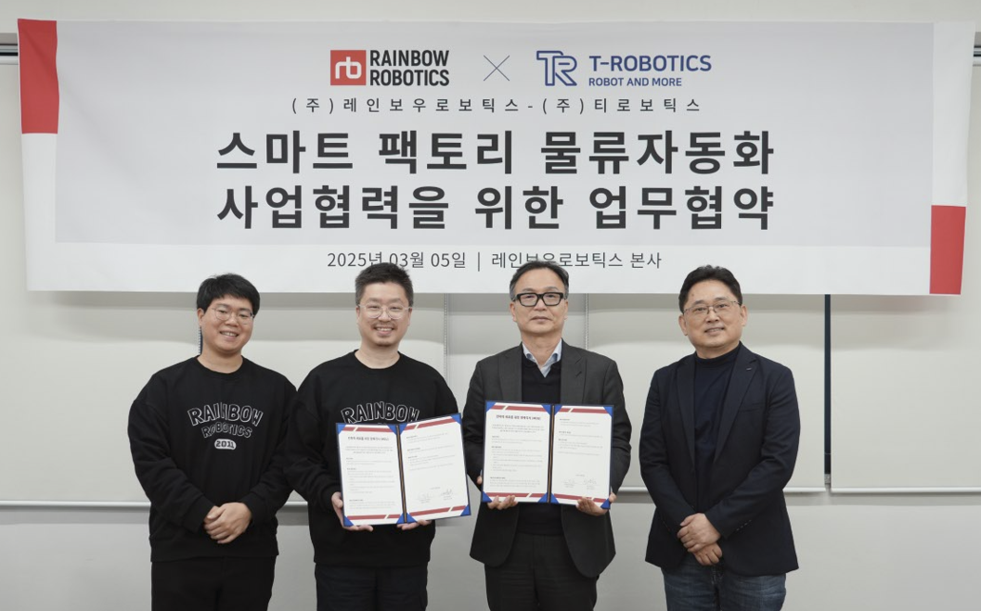

**레인보우로보틱스 이정호 대표와 티로보틱스 안승욱 대표 등 양사 임원진이 '스마트팩토리 물류자동화 사업협력을 위한 업무협약식’에서 기념 촬영을 하고 있다.** (좌측부터) 임정수 레인보우로보틱스 이사, 이정호 레인보우로보틱스 대표, 안승욱 티로보틱스 대표, 박현섭 티로보틱스 센터장 [레인보우로보틱스 제공]

(끝)